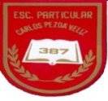Escuela Particular N° 387 Nombre Profesor :Ruth Marina Riquelme

Carlos Pezoa Véliz Asignatura (ámbito) :Desarrollo Personal y Social

El Peumo N° 1459 – Fono 22 773 59 55 Núcleo : Corporalidad y movimiento

Cerro Navia – Región Metropolitana Curso :Kínder

**www.escuelacarlospezoaveliz.cl** Correo Profesor/a :rriquelme.pezoaveliz@gmail.com

**Nombre del alumno/a: Semanas de trabajo: 1 al 12 de Junio**

**A Construir Origamis**

¡Disfruta del tiempo que estás en casa y tu eres capaz de hacer muchas cosas si te lo propones!

**I Objetivo de aprendizaje:**

Coordinar con precisión y eficiencia sus habilidades psicomotrices finas en función de sus intereses de exploración y juego.

**II Indicaciones**

1.- Siéntate en un lugar tranquilo, con buena iluminación y manos limpias para empezar a trabajar.

2.- Busca papel lustre, si no tienes corta cuadrados de papel de diario o revistas, todo sirve.

3.- Sigue las instrucciones para realizar un gato, un perro y una flor.

4.- Fíjate que esté bien doblado.

5.- No olvides enviar la foto de tus creaciones al correo.

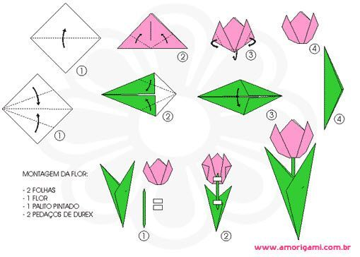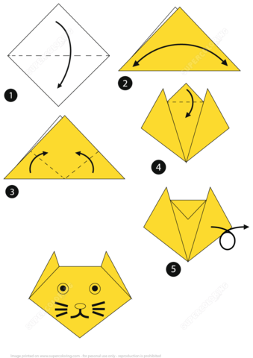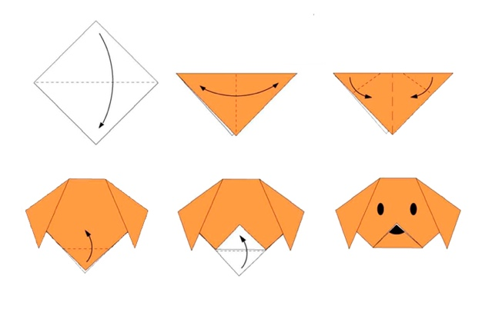 **III Desarrollo de la actividad**

Sin otro particular y esperando seguir apoyando el trabajo que sé que estas realizando en casa.

Saludan atte. Tía Marina y Tía Maggi